一、文档用户管理
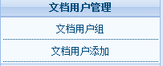

A、【文档用户组】，出现界面如下：
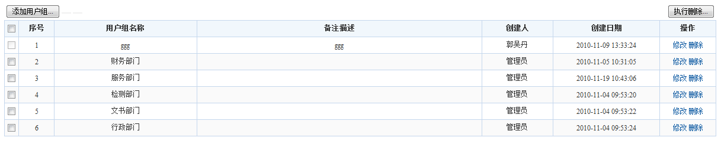
针对文档使用人的不同身份可以随意创建用户组，单击【添加用户组】，可以一次性创建多个用户组信息，如下图：（添加5个用户组一次性）
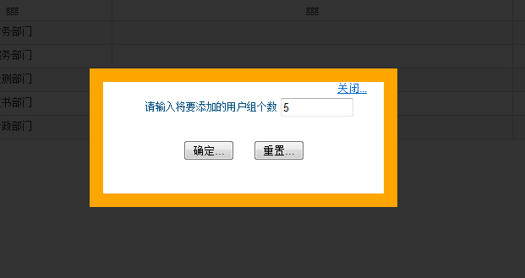
单击【确定】后，系统将自动按照您输入的信息创建页面，如下：
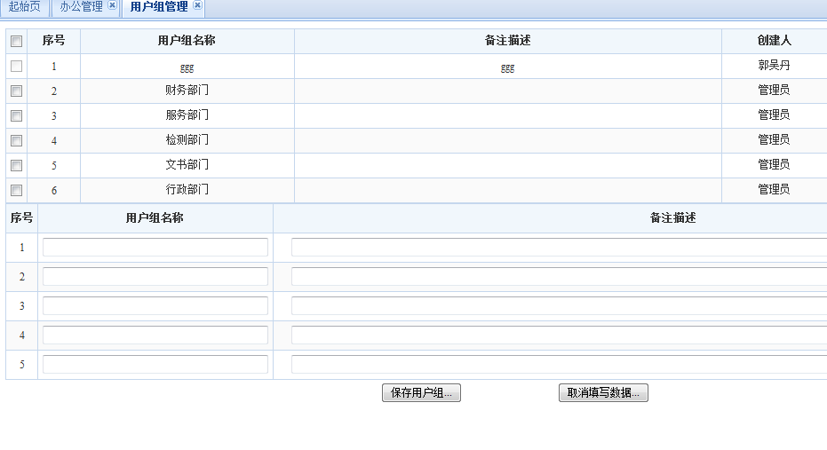
您可以输入相关信息，单击【保存用户组】便可以保存。用户组创建完成。
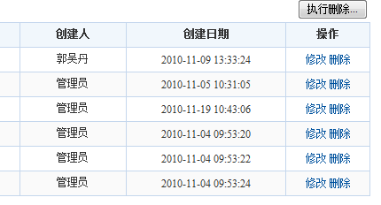
修改、删除功能针对每一行数据进行操作，按钮【执行删除】是针对如下图所示一次选择多个进行删除，自己的信息只能自己维护，其他任何系统用户都不能对您的用户组信息进行任何干预，但是可以查看您所创建的用户组信息
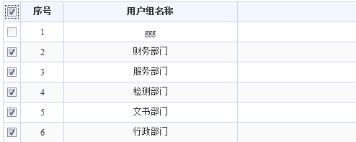

B、【文档用户添加】，如下图：
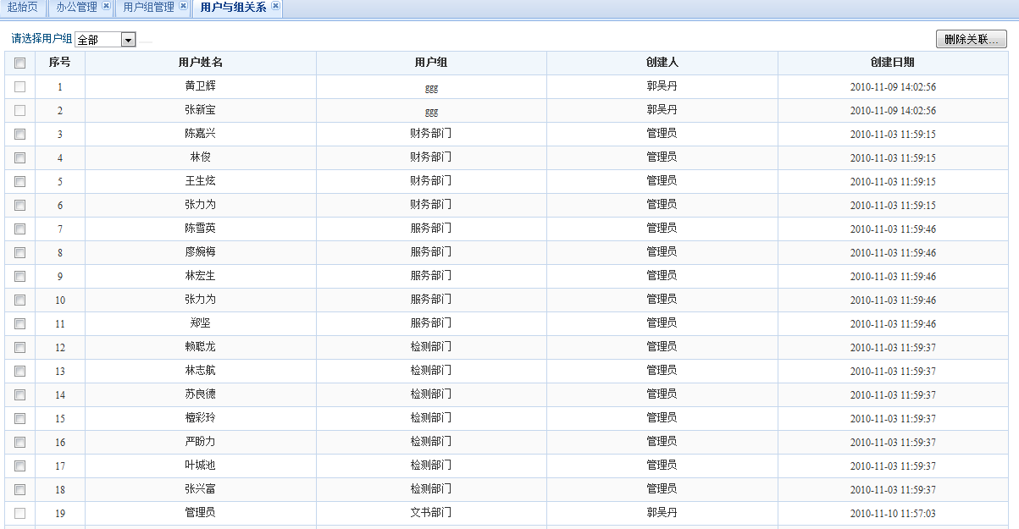
单击选择【请选择用户组】选择框，选择您要操作的用户组（如果您发现此选择项没有您需要得用户组，请到【用户组管理】创建您的用户组信息）
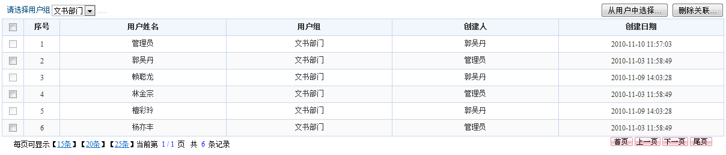
选择好您要操作的用户组后，请单击上图【从用户中选择】，如下图：
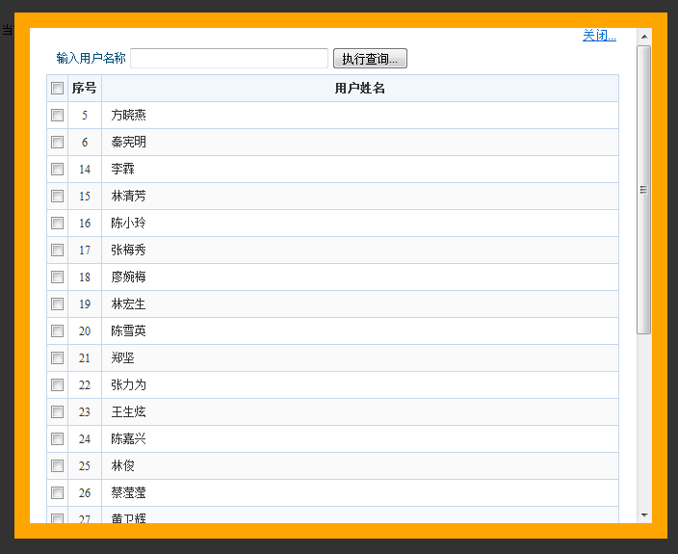
进行人员选择，如下图：
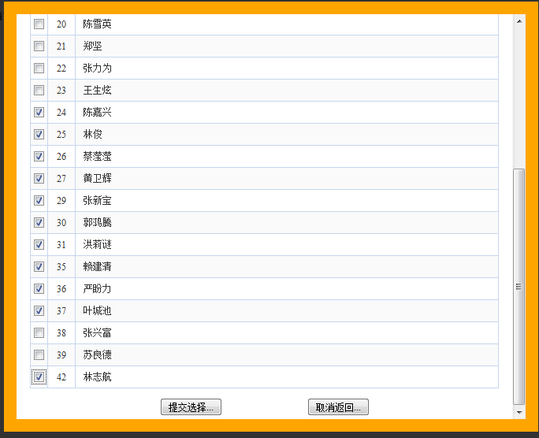
单击【提交选择】，便可以将您选择的人员分配给您当前所选择的用户组中
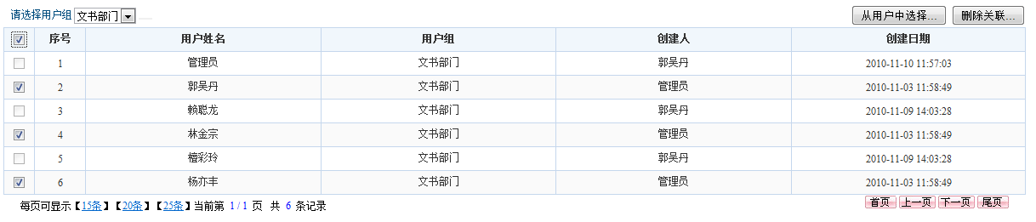
您只能对自己所分配的用户人员信息进行关系删除，不能操作其他人的信息，其他人也不能操作您的信息，但是你们的用户组与人员的信息是共享的。

二、文档信息管理
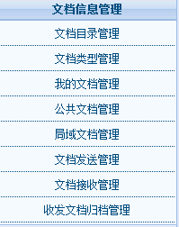

A、【文档目录管理】，可以创建属于自己的文件夹目录，如下如：
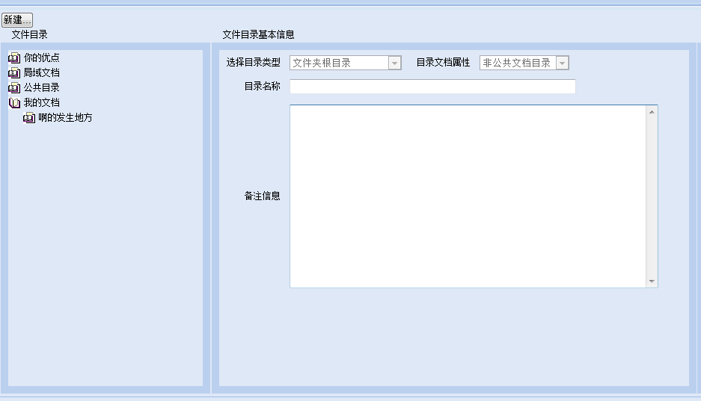
单击【新建】，可以创建属于您的文件夹
目录类型：2种（1、目录根目录，2、从属于根目录的子目录）
文档属性：4种（1、非公共文档目录：即是该目录必须指派权限给固定的用户可见并且目录中的文档也必须是用户可见的才能看见，不可见的文档便看不见
2、公共文档目录：即是所有系统用户可见的目录并且该目录下的文档也是所有用户可见
3、我的文档目录：即是私密的目录并且文档也是私密的
4、局域文档目录：即是该目录必须指派权限给固定的用户可见，只要能看见该目录就能看见里面的文档）

B、【文档类型管理】，操作流程可参考【用户组管理】，如下图：
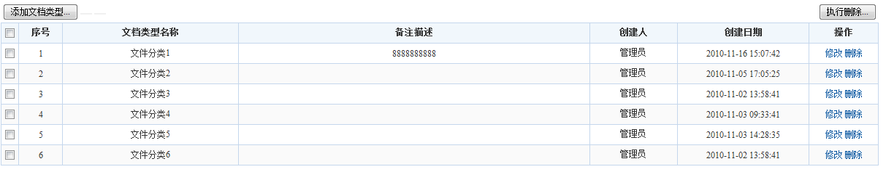

C、【我的文档管理】，如下图：
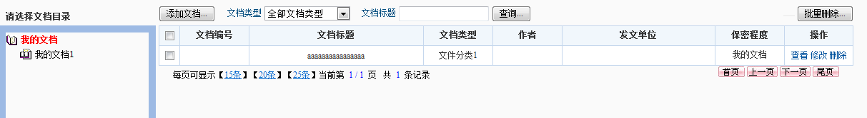
选择您要操作的文档目录，颜色为红色，选中后右边会自动列出当前目录下你本身所管理的文档，可以【添加、查看、修改、删除】
单击【添加文档】，如下图：
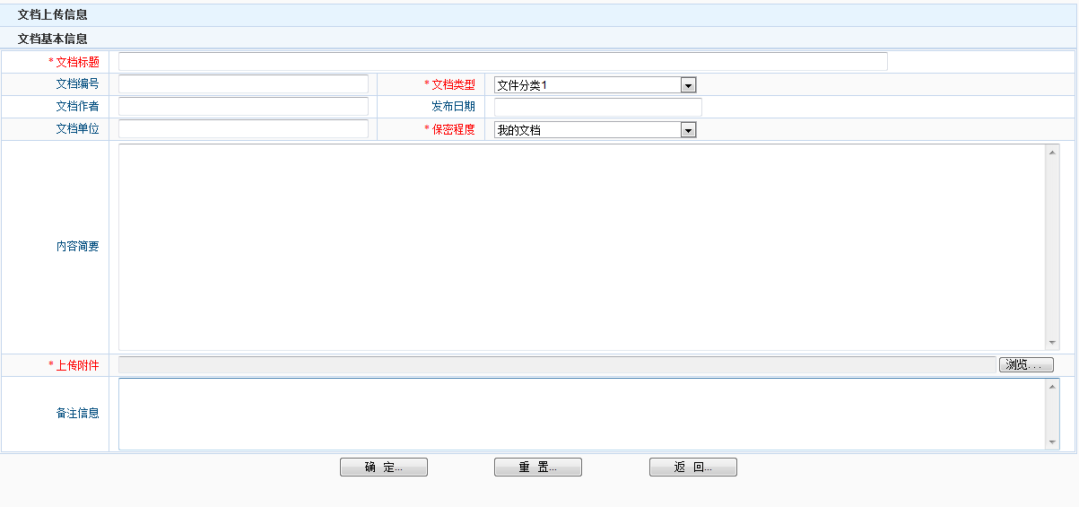
红色为必填、必选信息，单击【确定】保存。

D、【公共文档管理】、【局域文档管理】操作流程参考【我的文档管理】。

E、【文档发送管理】，如下图：
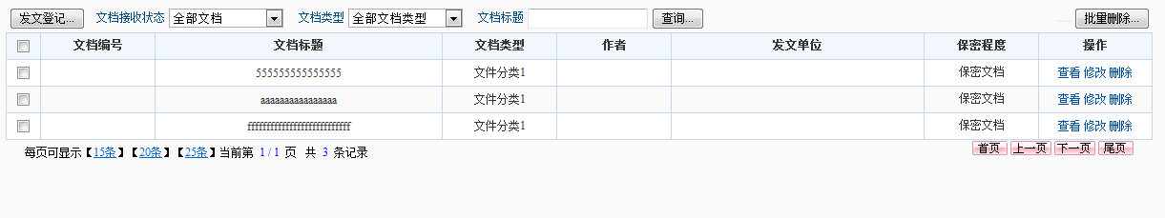
单击【发文登记】，如下图：
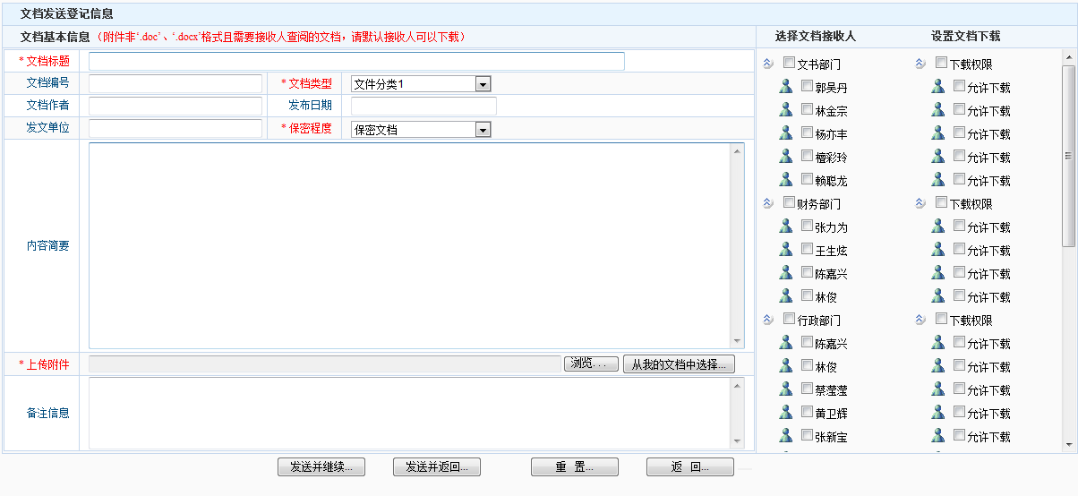
填写基本信息后，请勾选该文档的发送对象（既是文档接收人，是否允许接收人下载该文档）
没有特殊要求，请默认接收人可以下载，以便于文档能更好的被接收人接收。
【发送并继续】是实现连续发送不需要页面的切换
【发送并返回】是正常发送
如下图：
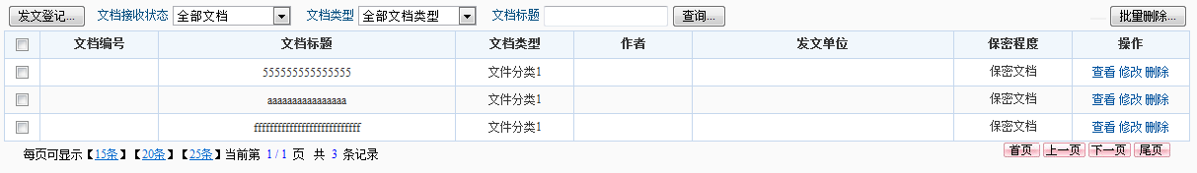
可以对发送的信息进行操作【查看、修改、删除】，如果该文档已经被接收人中任何一个接收，那么该条信息便只能查看，不可修改和删除。如下图：
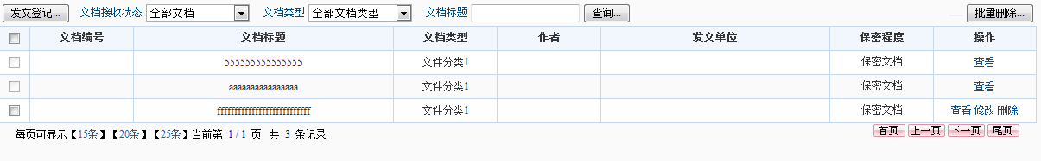
单击【文档接收管理】，列表自动加载其他系统用户给您发送的文档信息，如下图：
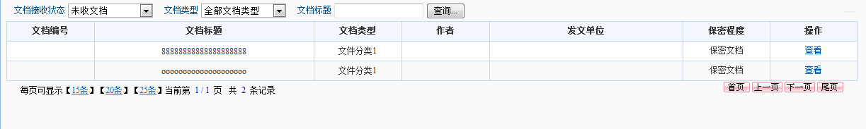
单击【查看】，如下图：
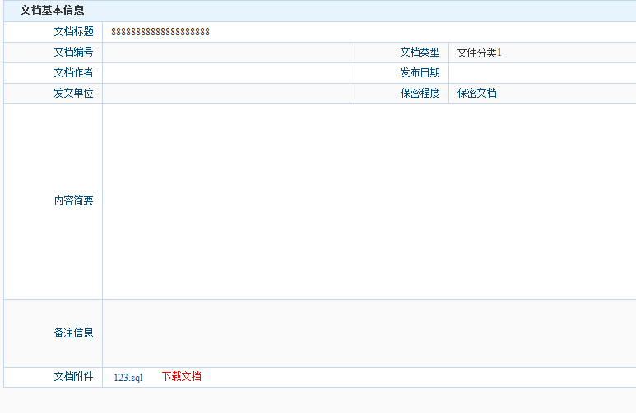
单击【下载文档】，可以将文档下载到本地，返回列表，如下图：
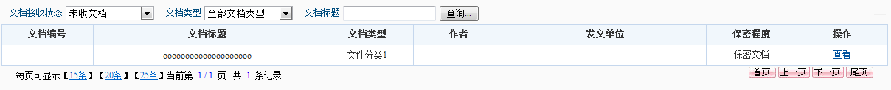
发现刚才的那条数据不见了，请单击选择【文档接收状态】选择【已收文档】，如下图：
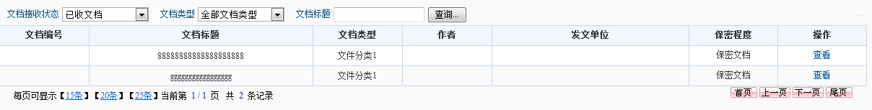
如果需要重新下载文档，请单击【查看】，再次进行下载。
单击【收发文档归档管理】，是针对发送的和接收的文档进行目录的归档操作，以方便您更好的管理属于您的文档，如下图：
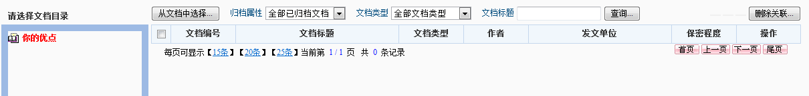
图中左侧为文档目录，右侧为当前选择的目录里面的文档信息列表，如果要想当前选择的文档目录中归档文档，请当即【从文档中选择…】，如下图：
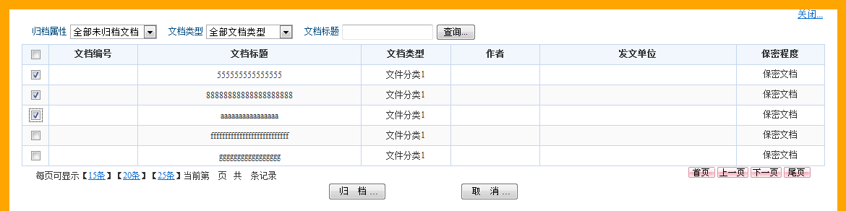
对文档信息进行勾选，然后单击【归档】，那么为您选择的文档信息便会被归档到您刚刚选择的目录中。如图：
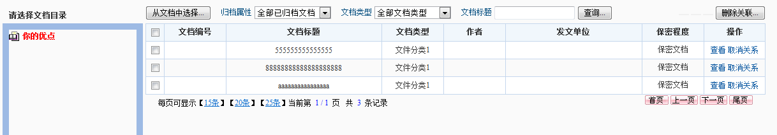

三、纸质文档管理是针对私人的纸质文档管理
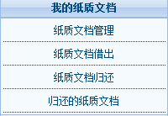

A、【纸质文档管理】，可以存储纸质文档的基本信息，如下图：
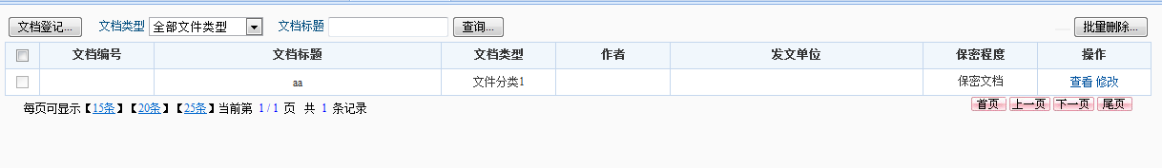
单击【文档登记】，如下图：
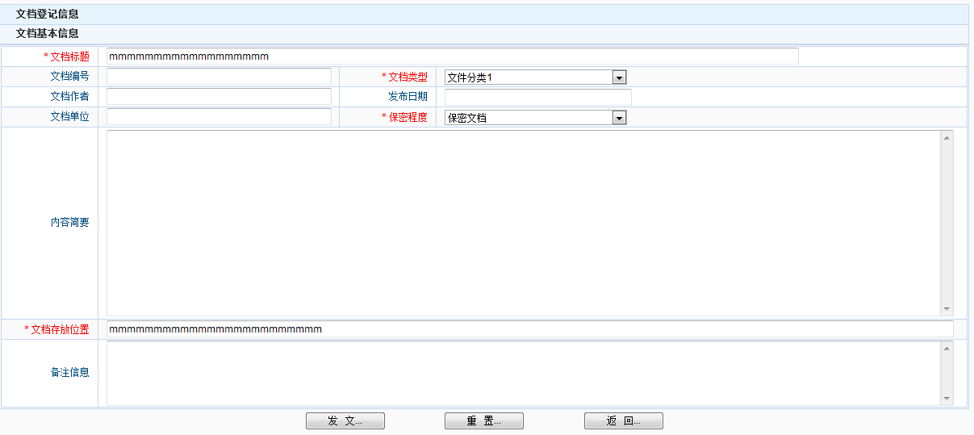
填写基本信息后单击【发文】，进行保存，如下图：
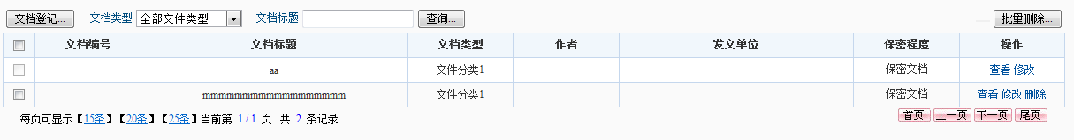
单击【查看】，如下图：
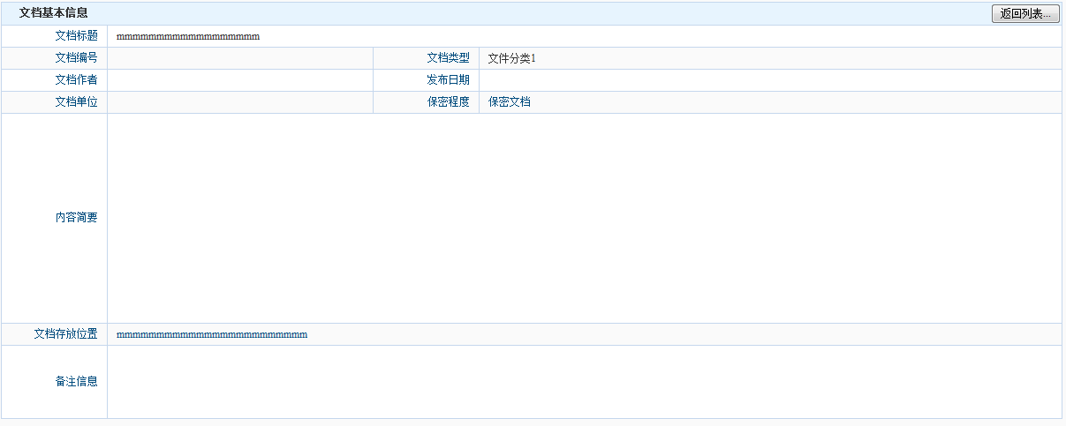

B、【纸质文档借出】，填写基本信息，如下图：
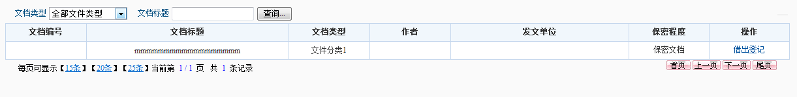
单击【借出登记】
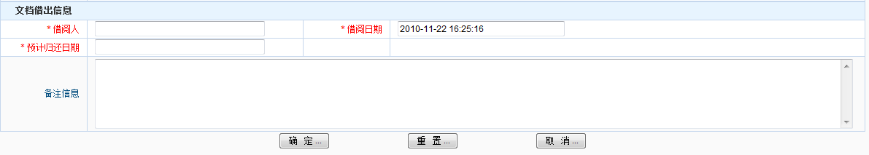
单击【确定】保存信息，文档已借出。

C、【纸质文档归还】，如下图：
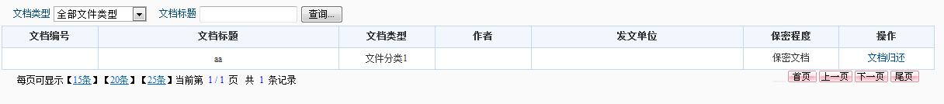
单击【文档归还】，如下图：
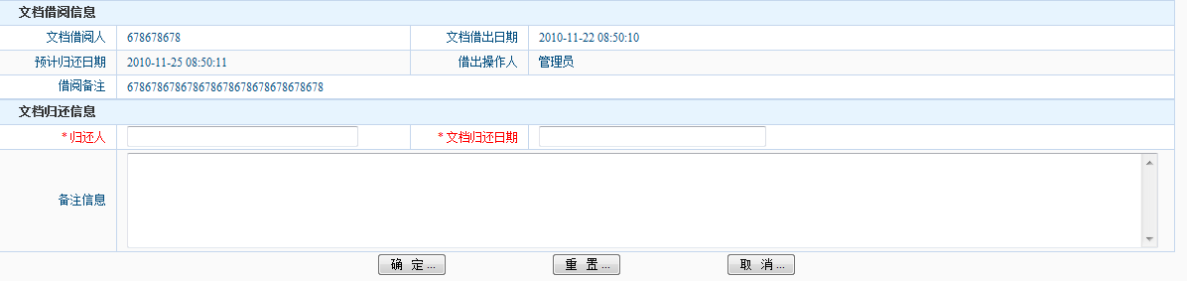
单击【确定】保存信息，文档已归还。

D、【归还的纸质文档】，如下图：
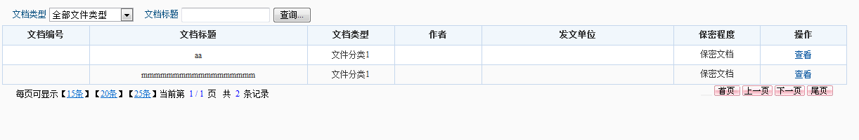
单击【查看】，如下图：
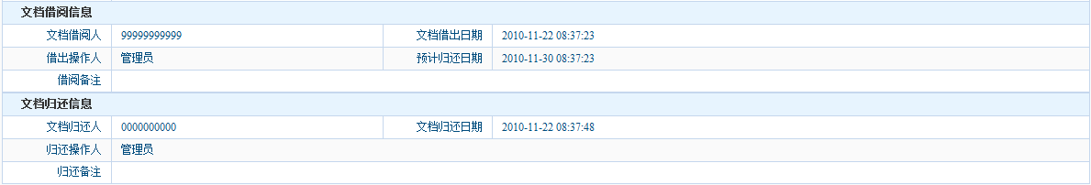
如果文档存放位置变更，请在【纸质文档管理】里面找到要变更的数据，对其进行修改便可。

四、文档中心管理
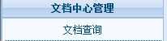
单击【文档查询】，可以查询您想看的文档信息（纸质文档除外），如您需要查询纸质文档的信息，请单击【纸质文档管理】进行查询。

